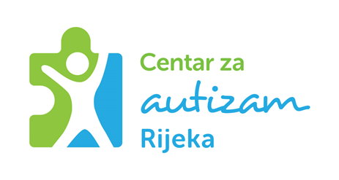
CENTAR ZA AUTIZAM RIJEKA
S. Vončine 1,
51000 Rijeka
Tel. 051/642-465
Email autizam.ri@gmail.com

INFORMACIJA O TROŠENJU SREDSTAVA ZA KOLOVOZ 2025.GODINE

Način objave isplaćenog iznosa | Vrsta rashoda i izdataka
91.417,96 € | 3111 bruto plaće za redovan rad (ukupni iznos bez bolovanja na teret HZZO)
14.932,79 € | 3132 doprinos na bruto
106.350,75 € | Ukupno za kolovoz 2025.

Način objave isplaćenog iznosa | Vrsta rashoda i izdataka
1.191,44 € | 3121 – materijalna prava

